Домашнее задание от 13 февраля: (5-б)
1.    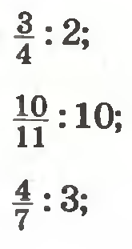  2.  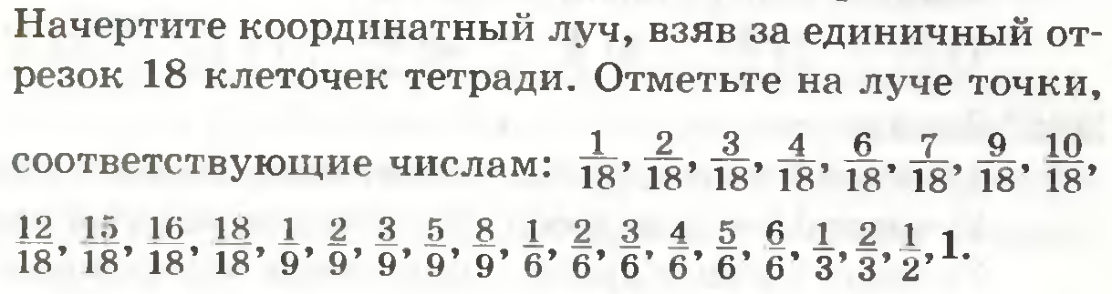  3.  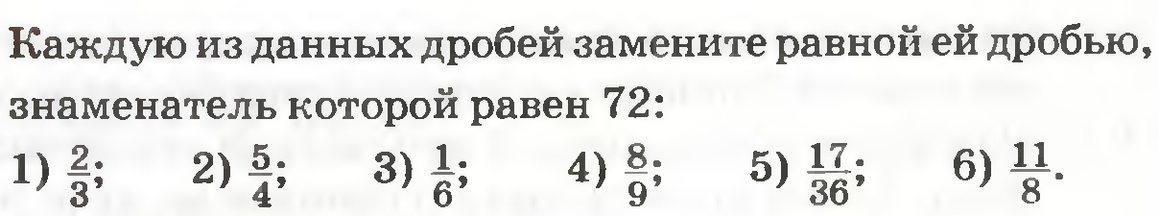  4.  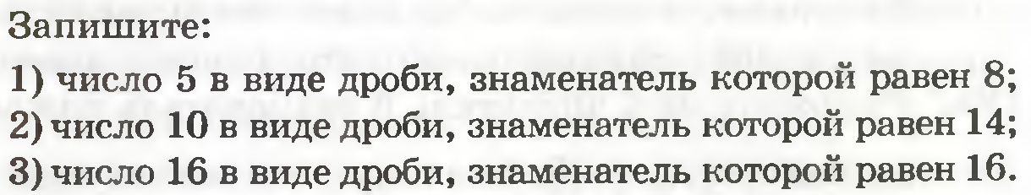 | 5.  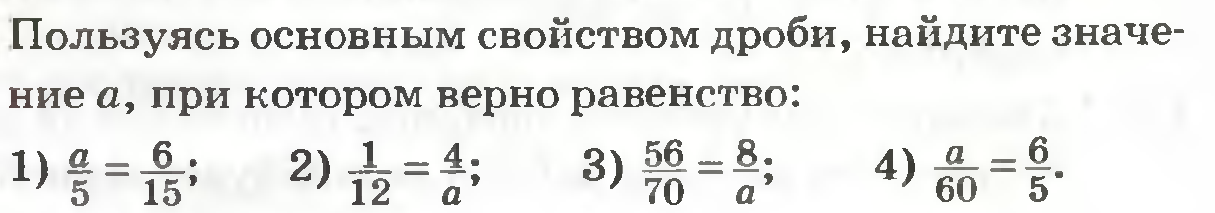  6.  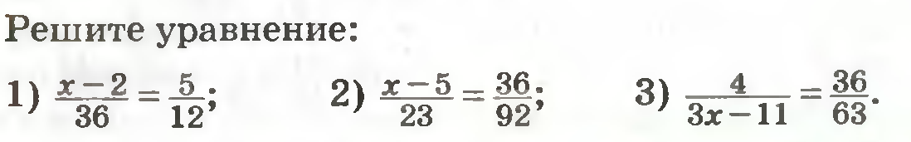  7.  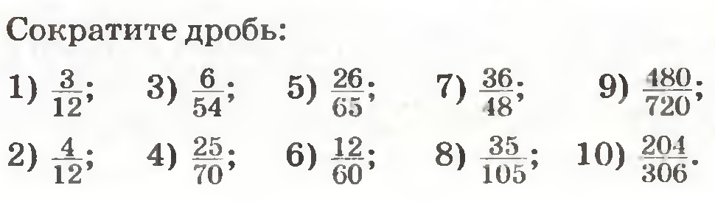  8.    9.    10.    11.  

